
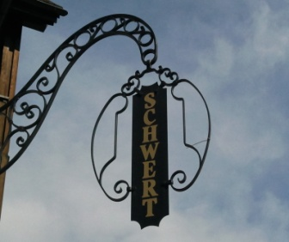
Restaurant
Schwert
Spaghetti Frutti di Mare Fr.25.50

mit Meeresfrüchte Zwiebel Knoblauch und Tomatenwürfel

Gnocchi al Forno con Prosciutto Fr. 24.50

Gnocchi mit Schinkenrahmsauce und Parmesan Überbacken

Penne alla Schwert Fr. 27.50

mit Rindfleisch und Champignon, an Paprika Rahmsauce
garniert mit Parmesansplitter

Pappardelle di Funghi e Gamberi Fr. 26.50

Pappardelle Steinpilz und Krevetten mit Trüffel öl

Rinds Entrecote Cafe de Paris Fr. 34.50

Bratkartoffeln und Saison Gemüse
Monatshit
Die Preise verstehen sich in CHF inkl. MwSt.

